Учимся читать стихи
Как научить детей выразительно читать стихи? Что значит говорить выразительно? Это умение выражать свое отношение к тому, о чем идет речь, выделяя самое главное в высказывании, привлекая внимание слушателей. Главным инструментом выразительности является голос. Поэтому необходимо уметь управлять его силой, высотой и эмоциональной окраской.
Следует помнить, что сила голоса у каждого человека индивидуальна и развивается она постепенно. Вот несколько упражнений на развитие силы и высоты голоса. Выполнять их следует на длительном плавном выдохе.
Упражнение «Силачи»
Ребенок, подражая силачу, демонстрирует свою мускулатуру (сгибает руку в локте), или имитирует поднятие тяжести. При этом на длительном выдохе произносит любой гласный звук (А, У, Э, О).
Упражнение выполняется с разной силой голоса: беззвучно, шепотом, тихо, громче, очень громко.
Упражнение «Считалочка»
Ребенку предлагают посчитать от 1 до 10 (20), постепенно увеличивая силу голоса, затем посчитать обратно, постепенно снижая силу голоса до шепота.
Упражнение «Музыкант»
Ребенок имитирует движениями игру на музыкальном инструменте (пианино, флейта, скрипка, гитара) и озвучивает свой инструмент голосом, произнося различные слоги (та-та-та, ля-ля-ля, ти-ли-ли, пам-пам-пам). Сила голоса меняется постепенно.
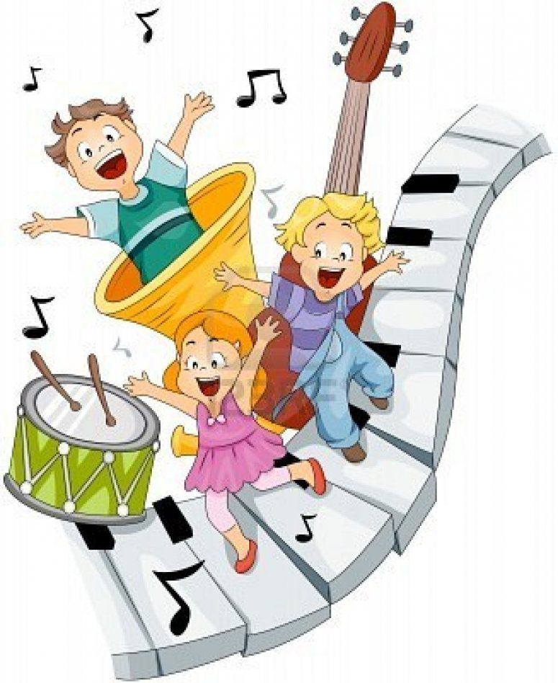
Упражнение «Зеркало»
Для игры можно использовать этикетные обороты приветствия, прощания, извинения, просьбы: доброе утро; как ты живешь; извините, пожалуйста; будьте здоровы; будьте добры; разрешите вас спросить и т.д.
В этой игре ребенок может сначала копировать силу голоса взрослого, затем менять ее на противоположную: громко-тихо. Усложнить это упражнение можно следующим образом: менять не только силу голоса, но и эмоциональную окраску (громко, весело - тихо, грустно). Для этого придумайте различные игровые ситуации. Например, как приветствуют друг друга два друга, которые давно не виделись?
Стихи – тренажеры
Прочитайте вместе с ребенком отрывки из стихотворений, обращая внимание на изменение силы голоса.

А сова все ближе, ближе  (голос средней величины),  А сова все ниже, ниже  (голос чуть тише среднего),  И кричит  (громко)  В тиши ночной:  (тихо)  «Поиграй, дружок, со мной!» | На полянку, на лужок  Тихо падает снежок  (тихим голосом).  Но подул вдруг ветерок –  Закружился наш снежок  (немного громче).  Пляшут все снежинки, Белые пушинки!  (громко, весело).

